**EJERCICIO DE SELECTORES**

Añadir los selectores CSS que faltan para aplicar los estilos deseados.

1. /* Todos los elementos de la pagina */

{ font: 1em/1.3 Arial, Helvetica, sans-serif; }

1. /* Todos los párrafos de la pagina */

{ color: #555; }

1. /* Todos los párrafos contenidos en #primero */

{ color: #336699; }

1. /* Todos los enlaces la pagina */

{ color: #CC3300; }

1. /* Los elementos "em" contenidos en #primero */

{ background: #FFFFCC; padding: .1em; }

1. /* Todos los elementos "em" de clase "especial" en toda la pagina */

{ background: #FFCC99; border: 1px solid #FF9900; padding: .1em; }

1. /* Elementos "span" contenidos en .normal */

{ font-weight: bold; }

{color:#666554;}

1. /* Elementos con class="otraClase" que se encuentren dentro de cualquier elemento con class="unaClase"

{background:#665544;}

1. /*Elementos de tipo <em> con un atributo class="unColor" que esté dentro de cualquier elemento de tipo <p> con un atributo class="coloreado"

{colo:#F6ABC6;}

1. /* cualquier elemento <a> con un id="inicio" que se encuentre dentro de un <li> con un atributo class="fuerte" que esté dentro de un elemento <ul> con un atributo id="costo"

{color:red;}

Escribe el siguiente texto en un documento HTML y aplica las reglas CSS anteriores:

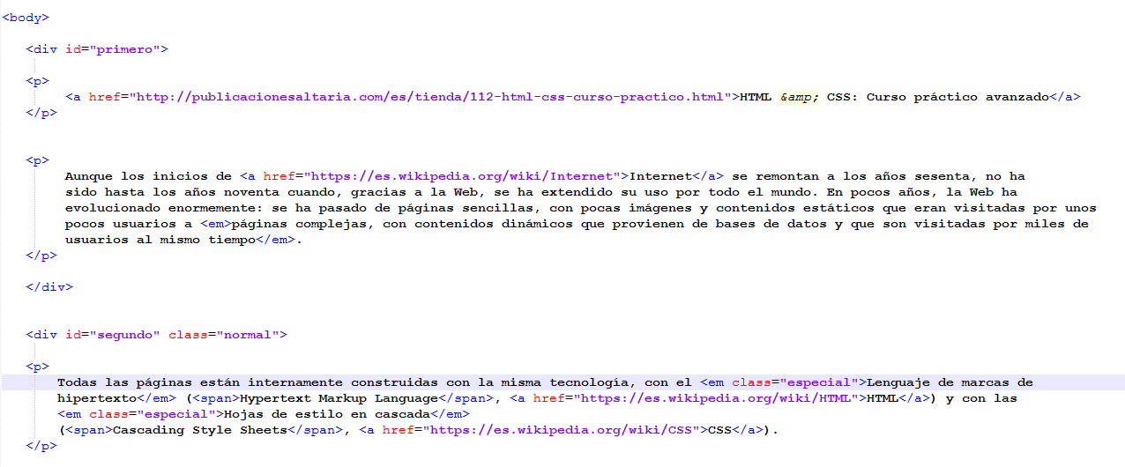

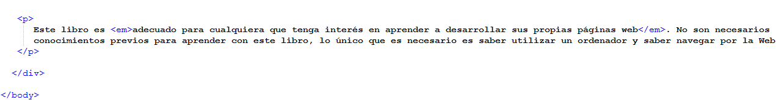

Debe quedar algo así:

